 | Министерство науки и высшего образования Российской Федерации  Федеральное государственное бюджетное образовательное учреждение  высшего образования  «Московский государственный технический университет  имени Н.Э. Баумана  (национальный исследовательский университет)»  (МГТУ им. Н.Э. Баумана)

ФАКУЛЬТЕТ | Биомедицинская техника (БМТ)
КАФЕДРА | Медико-технические информационные технологии (БМТ2)

КУРСОВАЯ РАБОТА

НА ТЕМУ:

Оценка вариабельности сердечного ритма

Студент | БМТ2-31М |  | 25.12.25 |  | М.В. Ших
 | (группа) |  | (подпись, дата) |  | (И.О. Фамилия)
Студент | БМТ2-31М |  | 25.12.25 |  | М. А. Орджоникидзе
 | (группа) |  | (подпись, дата) |  | (И.О. Фамилия)
Руководитель курсового проекта
 |  |  | (подпись, дата) |  | (И.О. Фамилия)

2025 г.

Оглавление
ВВЕДЕНИЕ 3
1. Теоретическая часть 5
1.1 Обоснование выбора алгоритма детекции QRS/R-пиков для расчёта ВСР 5
1.2 Полосовая фильтрация ЭКГ сигнала 6
1.3 Энергетический признак и скользящая интеграция с окном 7
1.4 Детекция R-пиков в два этапа 9
1.5 Переход от RR-интервалам к NN 10
ЗАКЛЮЧЕНИЕ 12
СПИСОК ИСПОЛЬЗОВАННЫХ ИСТОЧНИКОВ 14

ВВЕДЕНИЕ
Вариабельность сердечного ритма (ВСР) – количественная характеристика колебаний длительности интервалов между последовательными сердечными сокращениями. В отличие от средней частоты сердечных сокращений, ВСР отражает динамику регуляции сердечного ритма и, в первую очередь, работу механизмов автономной нервной системы (симпатического и парасимпатического звеньев), барорефлекса и дыхательной модуляции. Поэтому ВСР рассматривают как интегральный маркер адаптационных возможностей сердечно-сосудистой системы и функционального состояния регуляторных контуров, а не только как «описательную статистику» ЭКГ.
Клиническая значимость ВСР подтверждается тем, что снижение вариабельности связано с неблагоприятным прогнозом при сердечно-сосудистых заболеваниях. Классическим примером является наблюдательное исследование у пациентов после инфаркта миокарда: при среднем наблюдении около 31 месяца относительный риск смертности был в 5,3 раза выше у пациентов с низкой ВСР (< 50 мс) по сравнению с группой с более высокой ВСР (> 100 мс), причём ВСР сохраняла прогностическую значимость после учёта клинических факторов и фракции выброса. Эти данные важны тем, что демонстрируют связь ВСР не только с “текущим состоянием”, но и с клиническими исходами. [2]
ВСР имеет значение и в междисциплинарных клинических контекстах, где ключевым механизмом выступает автономная дисфункция. Например, при сахарном диабете кардиоваскулярная автономная нейропатия является тяжёлым осложнением, влияющим на прогноз. У пациентов с диабетом 1-ого типа и диабетической нефропатией “аномальная ВСР” была статистически значимо связана с риском фатальных и нефатальных сердечно-сосудистых событий: скорректированное значение HR для достижения первичной конечной точки составило 6,4 (1,5–26,3; p=0,010) для пациентов с нефропатией и нарушенной ВСР по сравнению с нормальной ВСР. Этот пример подчёркивает, что ВСР может использоваться как индикатор нарушения автономной регуляции и компонент стратификации риска. [1]
При этом клиническая интерпретируемость ВСР принципиально зависит от корректной методики вычисления. Согласно стандарту, анализ ВСР должен выполняться по последовательности NN-интервалов (normal-to-normal), то есть интервалов между нормальными синусовыми сокращениями после исключения/коррекции артефактов и нерегулярных сокращений. Это требование связано с тем, что ошибки детекции R-пиков, пропуски/ложные пики и артефакты движения могут искусственно изменять статистику интервалов и приводить к неверным выводам о состоянии автономной регуляции.
Таким образом, оценка ВСР – технологическая цепочка: надёжная детекция R-пиков на ЭКГ, построение ряда RR, контроль качества и приведение к NN, и лишь затем расчёт стандартных метрик. [4]
После обнаружения плохих интервалов выполняется замена значений интерполяцией по “хорошим” точкам (кубический сплайн), что формирует NN-ряд без разрывов.

Теоретическая часть

Обоснование выбора алгоритма детекции QRS/R-пиков для расчёта ВСР
Расчёт вариабельности сердечного ритма основан на анализе последовательности межударных интервалов, формируемых по временам наступления сердечных сокращений (см. рисунок 1).
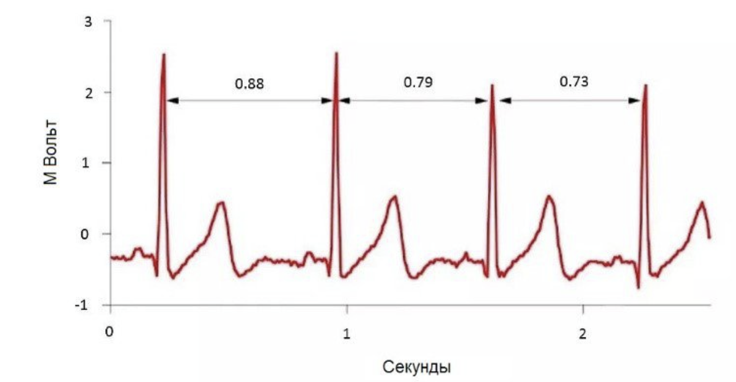
Рисунок 1 – расчет вариабельности сердечно ритма.
Следовательно, точность и устойчивость вычисляемых показателей ВСР в первую очередь определяется качеством детекции QRS/R-событий: пропуски комплексов, ложные срабатывания, а также нестабильное смещение момента детекции во времени приводят к искажению RR/NN-рядов и, как следствие, к систематическим ошибкам в оценке ВСР. Дополнительно важно учитывать, что многие практические детекторы являются причинными (каузальными) и применяют пороговые решения, из-за чего регистрируется не «истинный максимум R-пика», а момент пересечения порога; при этом для корректной ВСР критично, чтобы задержка детекции была стабильной во времени. В современных работах, посвящённых оценке качества QRS-детекторов, прямо обсуждается необходимость учитывать временную точность локализации событий, поскольку даже при высокой чувствительности детектор может давать различающиеся по времени отметки, влияющие на интервальные показатели.
В рамках данной работы рассматривались классические и широко используемые методы детекции QRS, в том числе: алгоритм Pan–Tompkins (1985), Christov (2004), Engelse–Zeelenberg (1979; и его практические реализации типа sqrs), WQRS (Zong–Moody–Jiang, 2003), вейвлет-подходы (SWT), а также методы на основе скользящих средних и согласованной (matched) фильтрации.
Несмотря на то, что в литературе нет универсального «единственного лучшего» детектора для всех условий (разные помехи, морфология QRS, частота дискретизации, число отведений и т. п.)
Алгоритм Pan–Tompkins был предложен как реал-тайм детектор QRS, опирающийся на последовательность стандартных операций цифровой обработки сигналов: полосовую фильтрацию для повышения отношения «QRS-энергия/шум», операции, усиливающие крутизну и амплитуду QRS (в исходной статье — дифференцирование и возведение в квадрат), скользящую интеграцию по окну порядка 150 мс для учёта длительности комплекса, а также адаптивный механизм порогов для подавления ложных детекций при изменении уровня шума и амплитуды сигнала. [3]
Для расчёта ВСР данная архитектура особенно удобна тем, что выделение событий происходит на устойчивом признаке (энергия/интеграция), а временная привязка к конкретному R-событию может быть уточнена локальным поиском максимума на фильтрованной ЭКГ, что повышает стабильность межударных интервалов.
Таким образом, для целей (оценка ВСР по ЭКГ методами ЦОС с приоритетом воспроизводимости, объяснимости и устойчивости при умеренной вычислительной сложности) алгоритм Pan–Tompkins является наиболее обоснованным выбором базового детектора. Он опирается на понятные операции цифровой обработки (фильтрация, формирование признака, интегрирование, адаптивные пороги), имеет хорошо документированную первоисточниковую основу и широко применяется как опорный стандарт в литературе и прикладных реализациях, при этом оставляя возможность дальнейшего расширения (например, уточнение положения R-максимума, пост-обработка RR→NN и оценка временной точности детекции) в соответствии с требованиями вычисления ВСР.

Полосовая фильтрация ЭКГ сигнала
В исходной работе Pan–Tompkins прямо указано, что полосовой фильтр уменьшает влияние мышечного шума, сетевых наводок, дрейфа изолинии и интерференции T-волны, а “желательная полоса”, максимизирующая энергию QRS, находится примерно в диапазоне 5–15 Гц.[3]
Для детектирования QRS важно увеличить отношение сигнал/шум именно в диапазоне частот, где энергия комплекса QRS выражена сильнее, и подавить низкочастотный дрейф и высокочастотные шумы. Полосовая фильтрация является стандартным первым шагом в алгоритмах QRS-детекции.
Фильтр Баттерворта он имеет гладкую АЧХ без ряби в полосе пропускания и хорошо подходит для “универсальной” очистки без сложной настройки. Важным решением является применение filtfilt (прямой+обратный проход), поскольку это обеспечивает нулевой фазовый сдвиг: положение R-пиков по времени не смещается из-за фильтра, что критично для RR-интервалов.
В литературе встречаются рекомендации выбирать полосу около 8–20 Гц для лучшего SNR при детекции QRS, и в целом идея “сфокусировать” сигнал на диапазоне QRS поддерживается исследованиями влияния частотных полос на качество детекции. Именно поэтому многие производные алгоритмы перед вычислением производной применяют полосовую фильтрацию с “QRS-ориентированной” полосой, например 5–25 Гц, чтобы убрать низкочастотный дрейф и высокочастотный шум до этапа, где алгоритм становится особенно чувствительным к быстрым изменениям (см. рисунок 2).
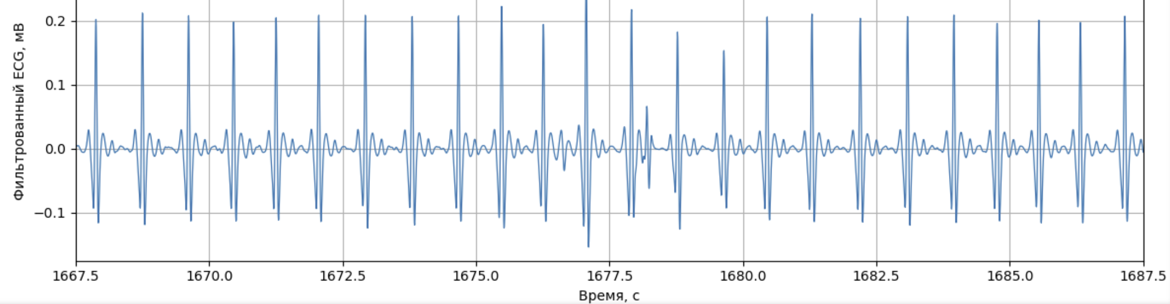
Рисунок 2 – ЭКГ сигнал после полосовой фильтрации 5-25 Гц.
Итоговая значимость полосовой фильтрации в контексте ВСР состоит в следующем:
- Стабилизирует базовый уровень и уменьшает низкочастотные смещения;
- Снижает вероятность ложных пиков из-за высокочастотных помех;
- Повышает выделяемость QRS в нужной полосе, что позволяет использовать более устойчивые пороги и тем самым уменьшить число ошибок детекции;
- косвенно повышает достоверность RR-рядов и всех вычисляемых метрик ВСР.

Энергетический признак и скользящая интеграция с окном
После полосовой фильтрации в алгоритме детекции QRS целесообразно сформировать признак, который одновременно подавляет влияние медленных компонент ЭКГ (прежде всего T-волны и остаточного дрейфа), усиливает вклад быстрых и высокоамплитудных фрагментов, характерных для комплекса QRS, и делает дальнейшую пороговую детекцию более устойчивой к изменению амплитуды сигнала и уровня шума. В классическом алгоритме Pan–Tompkins эта задача решается последовательностью двух преобразований: возведение в квадрат и скользящая интеграция в окне фиксированной длительности (MWI).
Операция квадрата делает значения сигнала неотрицательными, что упрощает последующую работу пороговых процедур и устраняет влияние знака (положительные/отрицательные отклонения комплекса). Во-вторых, квадрат выполняет нелинейное усиление: большие по модулю значения (которые типичны для QRS из-за высокой амплитуды и крутых фронтов) возрастают существенно сильнее, чем малые колебания, относящиеся к шуму или к более “плавным” участкам ЭКГ.
Далее применяется скользящая интеграция (см. формулу 1)
$y\left(nT\right)=\frac{1}{N}\sum_{k=0}^{N-1}{x\left(nT-kT\right),}$ (1)
где (N) — число отсчётов в окне интегрирования (размер окна в отсчётах).
Смысл заключается в том, чтобы преобразовать локальные высокочастотные всплески энергии в сигнал, несущий информацию о двух ключевых признаках QRS одновременно — крутизне и длительности.
Критически важным является выбор ширины окна. Pan и Tompkins [3] прямо обсуждают, что число отсчётов в окне «важно», и формулируют практическое правило: ширина окна должна быть приблизительно равна ширине самого широкого ожидаемого комплекса QRS. В качестве практического значения окна ширина подбиралась эмпирически, и при частоте дискретизации 200 Гц использовалось окно 30 отсчётов, что соответствует 150 мс (см. рисунок 3).
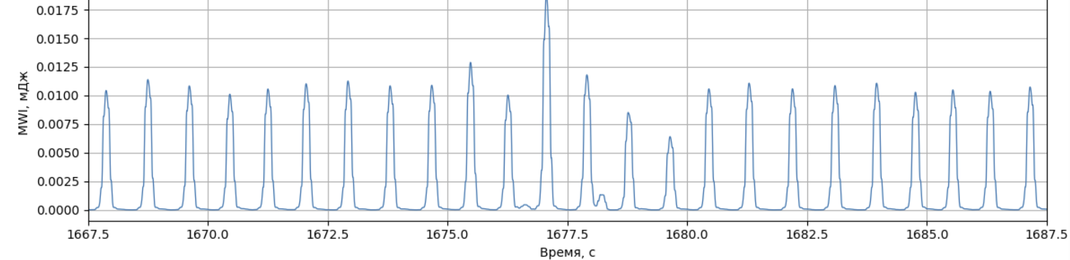
Рисунок 3 – Энергия сигнала + окно 150 мс.
Итого, данный метод формирует устойчивый энергетико–временной признак QRS: квадрат усиливает быстрые высокоамплитудные изменения и делает сигнал однополярным, а MWI агрегирует эту энергию на временном интервале, сопоставимом с длительностью QRS, формируя сигнал, на котором детекция событий становится более надёжной и менее чувствительной к вариативности морфологии и шумам.

Детекция R-пиков в два этапа
В данной работе используется двухэтапная схема детекции, методологически согласующаяся с классической архитектурой. Первый этап – детекция кандидатов на комплексы QRS по сигналу MWI.
После предварительной фильтрации и нелинейного преобразования строится сигнал скользящей интеграции, представляющий собой сглаженную “огибающую” (см. рисунок 3) энергетического признака. Этот сигнал менее чувствителен к знаку и локальным высокочастотным флуктуациям, а выход содержит информацию не только об амплитуде/крутизне, но и о временной протяжённости комплекса, что повышает разделимость QRS и шумовых всплесков. В оригинальной работе Pan–Tompkins подчёркивается, что использование порогов на двух сигналах (на фильтрованной ЭКГ и на сигнале MWI) повышает надёжность детекции по сравнению с использованием только одного представления.
Второй этап — уточнение положения R-пика на фильтрованной ЭКГ.
Пик на MWI не обязательно совпадает с истинным максимумом R на ЭКГ: из-за интегрирования и сглаживания максимумы огибающей могут быть смещены относительно реального R. Для задач ВСР это нежелательно, поскольку даже небольшие (но непостоянные) временные смещения ухудшают качество RR ряда. Поэтому после нахождения кандидата события на MWI выполняется локальный поиск максимума на фильтрованной ЭКГ в окне вокруг времени кандидата.
После фиксации события QRS вводится “запрет” на детекцию новых событий в течение короткого времени. Это основано на физиологическом факте: нормальные комплексы QRS не могут следовать друг за другом произвольно близко по времени. В литературе по QRS-детекции широко используется рефрактерный интервал порядка 200 мс: после обнаружения комплекса запускают 200-мс “blanking period”, что предотвращает повторное срабатывание на тот же QRS и снижает риск спутать T-волну с новым комплексом.
В работе выбран более консервативный рефрактерный интервал 250 мс (вместо часто упоминаемых 200 мс), что является инженерным компромиссом в сторону снижения риска “удвоения” детекций на шумных участках записи. При расчёте ВСР такой выбор обычно не ухудшает качество RR-рядов в физиологическом диапазоне частот сердечных сокращений, но снижает вероятность появления коротких ложных RR-интервалов, которые затем превращаются в артефакты и требуют коррекции при переходе RR→NN. (см. рисунок 4)
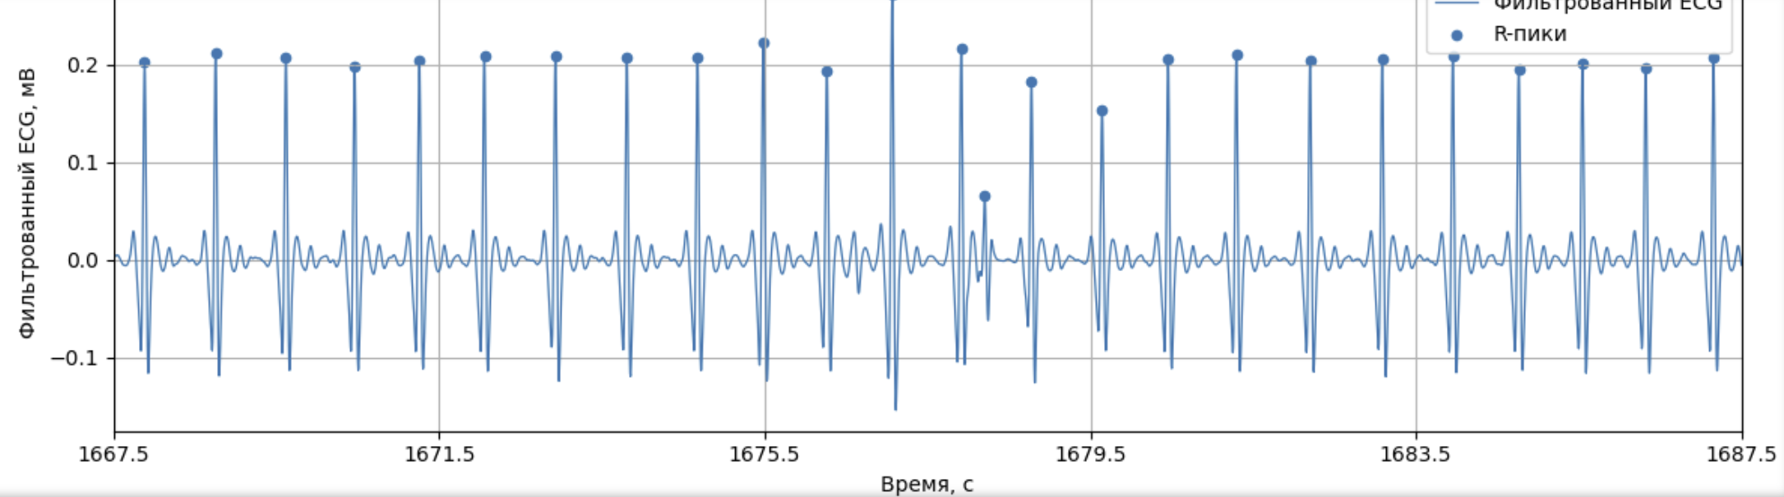
Рисунок 4 – нахождение локальных максимумов после проведения двух этапов.
В итоге двухэтапная схема обеспечивает одновременно робастность (надёжное выделение событий QRS по устойчивому признаку) и временную точность.

1.5 Переход от RR-интервалам к NN
Цель перехода от ряда RR к ряду NN состоит в обеспечении методологически корректной основы для расчёта показателей вариабельности сердечного ритма (ВСР). Сырые RR-интервалы формируются напрямую из времён детектированных R-пиков и поэтому неизбежно содержат вклад не только физиологической вариабельности, но и ошибок детекции (пропуски/ложные срабатывания), артефактов регистрации (движение, мышечный шум, ухудшение контакта электродов) и возможных нерегулярных сокращений. Даже единичные выбросы в RR-ряде способны существенно исказить временные метрики ВСР, особенно чувствительные к быстрым изменениям интервалов (например, RMSSD и pNN50), что приводит к неверной интерпретации автономной регуляции. Поэтому в аналитической практике ВСР базовым является использование NN-интервалов (normal-to-normal) – последовательности интервалов между нормальными синусовыми сокращениями после исключения или коррекции артефактов.
В реализованном алгоритме данный этап включает автоматическое выявление «проблемных» RR-интервалов по простым и воспроизводимым критериям (физиологические границы, резкие скачки, отклонение от локальной медианы) и последующую замену отмеченных значений интерполяцией по «хорошим» точкам. Таким образом формируется NN-ряд, который в большей степени отражает реальную физиологическую вариабельность, а не ошибки измерения. Дополнительно рассчитывается величина (см. рисунок 5), которая интерпретируется как количественная мера внесённой коррекции для каждого интервала.
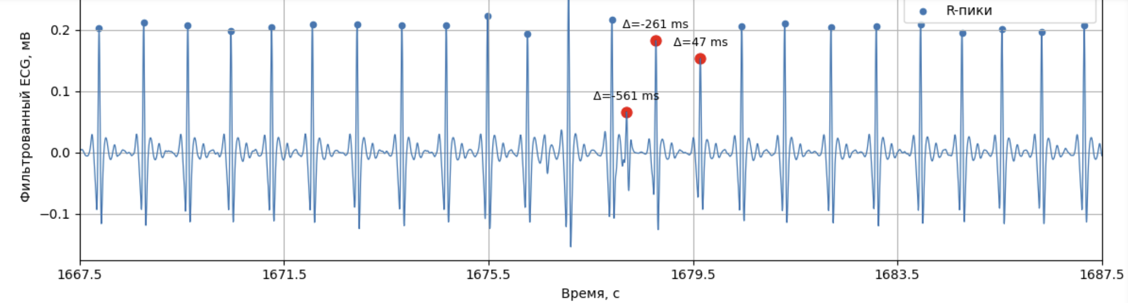
Рисунок 5 – получаемые NN-интервалы
Визуализация этих коррекций на фоне фильтрованного ЭКГ в заданном временном окне выполняет функцию контроля качества: она позволяет локализовать по времени участки записи, где очистка была необходима, и оценить величину исправлений. В совокупности этот шаг обеспечивает как корректность дальнейшего расчёта ВСР по NN-интервалам, так и прозрачность процедуры очистки.

ЗАКЛЮЧЕНИЕ
На основании проведённой обработки ЭКГ-сигнала и последующего анализа вариабельности сердечного ритма можно сделать следующие выводы. В работе реализован полный и воспроизводимый конвейер оценки ВСР, включающий выделение информативной полосы ЭКГ методом полосовой фильтрации, построение энергетического признака (возведение в квадрат) и интегрированного сигнала MWI с окном 150 мс для устойчивого выявления комплексов QRS, двухэтапную детекцию R-событий (первичное обнаружение по MWI и уточнение положения R-пика по максимуму на фильтрованной ЭКГ), а также обязательный для корректной оценки ВСР переход от сырых RR-интервалов к NN-интервалам через выявление и коррекцию артефактных/аномальных интервалов. Контрольный этап визуализации мест коррекции на ЭКГ позволил связать изменения RR→NN с конкретными временными участками записи и подтвердить, что очистка интервалов выполнялась не формально, а как процедура повышения достоверности ряда, используемого для вычисления метрик ВСР.
Ключевым итогом анализа является график связи двух временных показателей ВСР – RMSSD и pNN50 – рассчитанных по скользящим окнам из ряда NN-интервалов (см. рисунок 6).
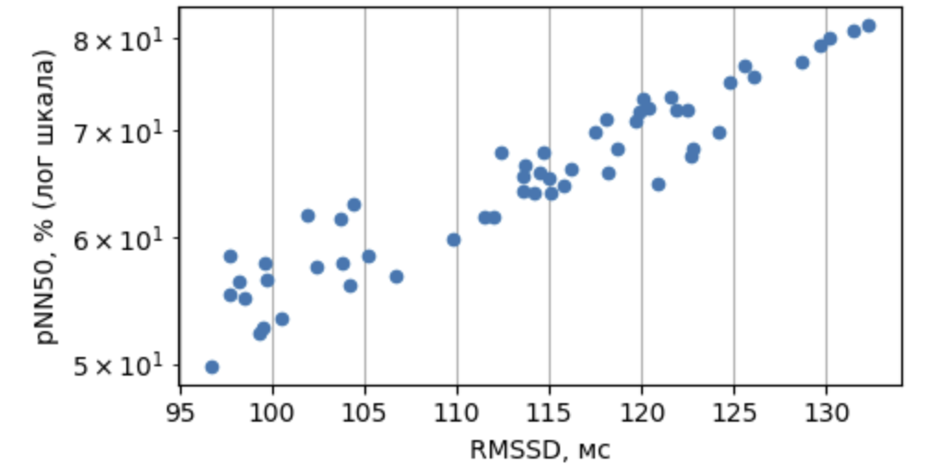
Рисунок 6 – график связи двух временных показателей ВСР.
Данный результат является методологически важным, поскольку обе метрики относятся к показателям кратковременной вариабельности и должны быть согласованными при корректно сформированном NN-ряде; следовательно, согласованность RMSSD и pNN50 выступает косвенным признаком качества детекции R-событий и корректности этапа очистки RR→NN. Одновременно рассеяние точек по диапазонам значений указывает на нестационарность регуляторного состояния в течение записи: ВСР менялась во времени, и отдельные окна характеризовались различным уровнем кратковременной вариабельности, что может отражать изменение условий регистрации или физиологического состояния испытуемого.
Таким образом, поставленная цель работы — построение и обоснование алгоритма оценки ВСР на основе методов цифровой обработки ЭКГ — была достигнута. Разработанная методика обеспечивает как устойчивую детекцию событий QRS, так и получение корректного ряда NN-интервалов, пригодного для расчёта стандартных временных показателей ВСР. Практическая значимость предложенного подхода заключается в его прозрачности, воспроизводимости и возможности контроля качества на каждом этапе обработки, что позволяет применять его как в учебных задачах по ЦОС, так и как основу для дальнейших исследований, связанных с мониторингом автономной регуляции и сравнением ВСР в различных экспериментальных условиях.

СПИСОК ИСПОЛЬЗОВАННЫХ ИСТОЧНИКОВ
1. Astrup A. S. [и др.]. Cardiac Autonomic Neuropathy Predicts Cardiovascular Morbidity and Mortality in Type 1 Diabetic Patients With Diabetic Nephropathy // Diabetes Care. 2006. № 2 (29). C. 334–339.
2. Kleiger R. E. [и др.]. Decreased heart rate variability and its association with increased mortality after acute myocardial infarction // The American Journal of Cardiology. 1987. № 4 (59). C. 256–262.
3. Pan J., Tompkins W. J. A Real-Time QRS Detection Algorithm // IEEE Transactions on Biomedical Engineering. 1985. № 3 (BME-32). C. 230–236.
4. Heart rate variability // Eur Heart J. 1996. (17).

